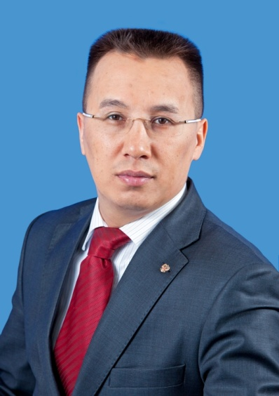
Сизоненко Сергей Анатольевич
Депутат Таймырского Долгано-Ненецкого районного Совета депутатов - заместитель Председателя Таймырского Долгано-Ненецкого районного Совета депутатов - председатель постоянной комиссии по делам коренных малочисленных народов Таймыра и сельскому хозяйству.
Усть-Енисейский одномандатный избирательный округ №7
Кем выдвинут: «Единая Россия»
Год и место рождения: 13 марта 1976 года, п.Караул, Усть-Енисейского района
Образование: высшее, Московский государственный университет экономики, статистики и информатики, юриспруденция
Входит в состав комиссий:
- по развитию местного самоуправления, межмуниципальной и региональной политике;
-по делам коренных малочисленных народов Таймыра и сельскому хозяйству (председатель комиссии)
Общественно-политическая жизнь: член партии «Единая Россия»
Трудовая деятельность в настоящее время:
- 2014 – 2020 – советник Генерального директора ОАО «Таймырбыт»

